第二章：描述
- 需求的定义
ａ用户为了解决问题和解释或达到某些目标所需要的条件能力
ｂ系统或系统部件为了满足合同，标准，规范或其他正式文档所规定的要求而需要具备的条件或能力
ｃ对 ａ 或 ｂ 中的一个条件或一种能力的一种文档表述。

- 需求的内涵：问题域、解系统与共享现象
ａ要解决问题，就需要改变现实中某些实体的状态，或者改变实体状态变化的演进顺序，使其达到期望的状态和理想的演进顺序。这些实体与状态构成了问题解决的基本范围，称为该问题的问题域。
ｂ 软件系统通过影响问题域，能够帮助人们解决问题，称为解系统。
ｃ 共享现象 ：通过映射建立的共同知识，就是问题域中与解系统中的共享现象。

- 分类:
类别有：功能需求，性能需求，质量需求，对外接口，约束

- 功能需求的三个层次:
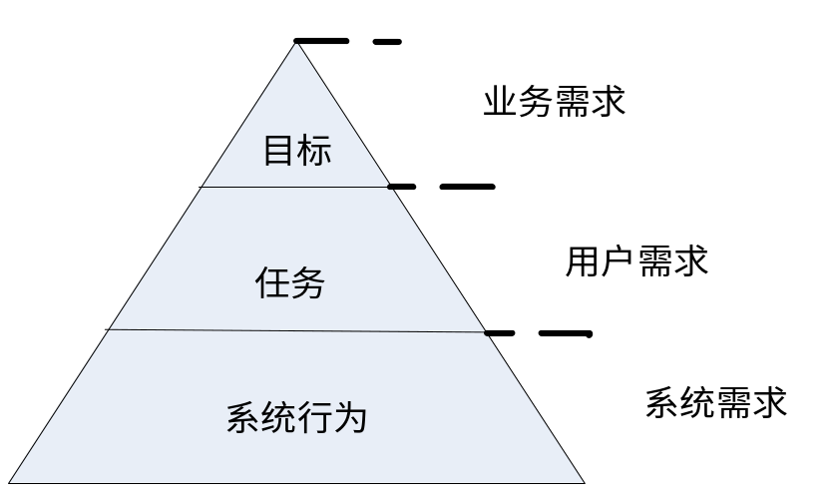

- 需求工程的路线图
问题分析 ：
明确问题
定义业务需求
制定解决方案及系统特性
->需求获取：
用户需求，
性能需求质量属性对外接口约束
问题域特性
->需求分析：系统需求 系统模型
->文档化与验证

第四章：描述
- 需求获取的困难
用户和开发人员的背景不同，立场不同
首先是知识理解的困难。
尽力去研究应用的背景，理解组织的状况，形成一个能够和用户进行有效沟通的粗略的知识框架
默认（Tacit）知识现象
利用有效的获取方法与技巧（角色扮演、观察等）来发现并获取默认知识
普通用户缺乏概括性、综合性的表述能力
普通用户的知识结构就相对局限于一些具体的业务细节
善于表达具体业务的细节问题
专家用户的知识结构因其渊博性而具有概括性和广泛性
能够回答概括性和综合性的问题
开发人员在与用户接触之前就先行确定获取的内容主题，然后设计具体的应用环境和场景条件，由用户根据细节业务的执行来描述问题、表达期望。

- 需求获取的流程

第五章
- 定义项目前景和范围的流程：描述

- 问题分析：应用

第六章：描述＋应用
- 涉众分析的流程
- 涉众识别的方法
- 涉众评估的内容
- 涉众选择的策略

第7——9章：描述＋应用
- 面谈的问题类型
- 面谈的结构
- 面谈的优缺点
- 原型的各种特征分类
- 原型的优缺点
利用原型的好处有：
及时、有力的响应用户需求的变化；
减少返工；帮助控制不完整需求所带来的风险；
可以将一个大的难以处理的开发过程细分成一些更小更容易处理的步骤；
减少开发成本，提高经济效益；
增加开发者之间的交流，帮助确定技术解决方案的可行性；
有效的识别风险和解决风险，帮助进行风险管理；
提高用户在软件开发中的参与程度。
帮助需求工程师及早解决需求的不确定性：

说明下列典型的应用情境适合使用哪种类型的原型？
人机交互界面——信息表格或者报表。:演化式原型
人机交互界面——具体功能的设置。:垂直原型方法
人机交互界面——任务的执行过程。 :水平原型方法
功能探索——任务的功能内容。::垂直原型方法
功能探索——任务的执行过程。: :水平原型方法
功能探索——任务的执行效果。:实验式

第11－14章：应用
- 根据描述建立实体关系模型
- 根据描述建立DFD的上下文图和0层图
- 根据描述建立OO的领域模型、系统顺序图和操作契约
  - 概论类别列表
  - 名词抽取
  - 行为分析

第15章：描述
- 需求规格说明的类型、手段和读者

第16章：描述
- 需求管理的内容
- 怎样处理需求变更

